

|  |
| --- |
|  |
|  |

|  |
| --- |
| مرکز تحقیقات فضایی |

|  |
| --- |
| **عنوان اختصاری پروژه:** |
| **کد پروژه:** |
| **کد فعالیت:** |

|  |
| --- |
| **راهنمای رابط کاربری سامانه پارامترهای کمی** |

|  |
| --- |
| **کد سند:** |
| **شماره ویرایش:** |
| **طبقه‌بندی:** |
| **تاریخ:** |

تعداد کل صفحات: صفحه

(با احتساب برگ روی جلد)

|  |
| --- |
| **استفاده از این سند صرفا توسط گیرندگان مجاز است.** |



**شناسنامه سند**

1. **مشخصات پروژه**

|  |  |  |  |  |  |
| --- | --- | --- | --- | --- | --- |
| **عنوان کامل پروژه** | طراحی و پیاده سازی سامانه پایش پارامترهای کمی گیاهان زراعی  با استفاده از داده های سنجش از دور | | | **مدیر پروژه** | داوود عاشورلو |
| **کد پروژه** |  | **پژوهشکده (حوزه) مجری** | مرکز تحقیقات فضایی | **تاریخ شروع پروژه** |  |
| **کد فعالیت** |  | | | **تاریخ خاتمه پروژه** |  |

1. **مشخصات سند**

|  |  |  |  |  |  |
| --- | --- | --- | --- | --- | --- |
| **عنوان سند** | راهنمای رابط کاربری سامانه های سنجش از دور | | | **تعداد صفحات** | |
| **کل سند** |  |
| **طبقه‏بندی سند** | عادی | **کد سند** |  |
| **ويرايش** |  | **تاريخ ويرايش** | **18/1/98** | **پیوست‌ها** |  |

1. **جدول تهیه، تایید و تصویب در پژوهشکده (حوزه) مجری**

|  |  |  |  |  |
| --- | --- | --- | --- | --- |
|  | **سمت\*** | **نام و نام‌خانوادگی** | **امضا** | **تاریخ** |
| **تهيه‌کننده(گان)** | **مدير پروژه** |  |  |  |
| **تاييدکننده(گان)** | **رئیس اداره برنامه ریزی مرکز** |  |  |  |
| **تصویب‌کننده** | **رییس مرکز** |  |  |  |

**\* برای مواردی که مجری، حوزه دیگری غیر از پژوهشکده است، مثل مراکز یا گروه‌های پژوهشی مستقل و ... از سمت‌های معادل بر اساس نظر رییس حوزه استفاده شود.**

**شناسنامه سند (ادامه)**

1. **جدول تایید و تصویب در پژوهشگاه**

|  |  |  |  |  |
| --- | --- | --- | --- | --- |
|  | **سمت** | **نام و نام‌خانوادگی** | **امضا** | **تاریخ** |
| **تاييدکننده(گان)** | **مديران مرکز طراحی و توسعه سامانه‌های فضايي يا مدير پژوهش و فناوری (برحسب مورد)** |  |  |  |
| **ساير افراد (مانند معاون تضمين کيفيت، بهره‌بردار و ... براساس قرارداد يا نظر تصويب‌کننده و مديريت کنترل پروژه)** |  |  |  |
| **تصويب‏کننده** | **رييس مرکز طراحی و توسعه سامانه‏های فضايي يا معاون پژوهش و فناوری(برحسب مورد)** |  |  |  |

1. **جدول توزیع نسخ (گیرندگان)**

|  |  |  |  |
| --- | --- | --- | --- |
| **عنوان واحد** | **توزيع\*** | **عنوان واحد** | **توزيع** |
| **رياست پژوهشگاه فضايي ايران** |  | مديريت راهبرد و طراحي ماموريت |  |
| دفتر رياست، روابط عمومي و امور بين الملل |  | مديريت مهندسي سامانه‏هاي فضايي |  |
| مديريت حراست |  | مديريت آزمون و عمليات ميدان |  |
| اداره امور حقوقی |  | **معاونت اجرایی** |  |
| مدیریت نظارت و ارزيابي و پاسخگویی به شکایات |  | مدیریت توسعه منابع انسانی |  |
| مديريت بازرگاني خارجي |  | مدیریت پشتیبانی |  |
| مديريت طرح و برنامه | ⚫ | مدیریت امور مالی |  |
| **معاونت پژوهش و فناوري** |  | اداره تشکیلات و بهبود روش‌ها |  |
| مديريت آموزش و تحصيلات تكميلي |  | **سازمان فضایی ایران** |  |
| مديريت پژوهش و فناوري | 🗸 | **پژوهشکده سامانه‌های حمل‏و‏نقل فضایی** |  |
| مديريت دانش |  | **پژوهشکده سامانه‌های ماهواره** |  |
| **معاونت تضمين كيفيت و ايمني** |  | **پژوهشکده مکانیک** |  |
| مديريت مهندسي تضمين كيفيت |  | **پژوهشکده مواد و انرژی** |  |
| مديريت كاليبراسيون و استاندارد |  | **پژوهشکده رانشگرهای فضایی** |  |
| مديريت ايمني و محيط زيست |  | مرکز تحقیقات فضایی | 🗸 |
| **مرکز طراحي و توسعه سامانه‏هاي فضايي** |  |  |  |
| ساير گيرندگان: | | | |

**\*توزیع نسخ بر اساس علامت‌های زیر انجام می‌شود:**

🗸: سند برای این واحدها ارسال می‌شود.

⚫: سند برای این واحدها ارسال نمی‌شود و صرفا اطلاع‌رسانی می‌شود.

1. **تایید مرکز اسناد**

|  |  |  |  |
| --- | --- | --- | --- |
| **مديريت دانش (مرکز اسناد) پژوهشکده مجری** |  | **مديريت دانش (مرکز اسناد) پژوهشگاه فضايي ايران** |  |
| **نام و نام‌خانوادگی: . . . . . . . . . . . . . . . . . . . . . . .** |  | **نام و نام‌خانوادگی: . . . . . . . . . . . . . . . . . . . . . . .** |  |
| **تاريخ: . . . . . . . . . . . . . . . . .** |  | **تاريخ: . . . . . . . . . . . . . . . . .** |  |
| مهر و امضا |  | مهر و امضا |  |

**شناسنامه سند (ادامه)**

1. **جدول مشخصات و شرح وظایف دست‌اندرکاران تدوین سند\***

|  |  |  |  |  |  |  |  |
| --- | --- | --- | --- | --- | --- | --- | --- |
| رديف | **نام و نام‌خانوادگی** | **آخرین مدرک تحصیلی** | **رشته تحصیلی** | **مرتبه علمی\*\*** | **محل کار** | **شرح وظایف** | **درصد مشارکت** |
| 1 | پدرام شاه صفی | کارشناسی ارشد | فناوری اطلاعات | کارشناس | مرکز تحقیقات فضایی |  | 50 |
| 2 | سارا رجب زاده | کارشناسی ارشد | فناوری اطلاعات | کارشناس | مرکز تحقیقات فضایی |  | 30 |
| 3 | شاهرخ جلیلیان | کارشناسی ارشد | برق الکترونیک | مربی | مرکز تحقیقات فضایی |  | 20 |
|  |  |  |  |  |  |  |  |
|  |  |  |  |  |  |  |  |
|  |  |  |  |  |  |  |  |
|  |  |  |  |  |  |  |  |
|  |  |  |  |  |  |  |  |
|  |  |  |  |  |  |  |  |
|  |  |  |  |  |  |  |  |
|  |  |  |  |  |  |  |  |
|  |  |  |  |  |  |  |  |
| **جمع** | | | | | | | **100** |

**\*منظور کلیه افرادی است که در انجام فعالیت‏های مرتبط با این سند نقش اصلی داشته‌اند.**

**\*\*برای اعضای هیات علمی از عناوین مربوط (استاد، دانشیار، استادیار، مربی) و برای دیگر پژوهشگران از عنوان کارشناس استفاده شود.**

1. **دیگر همکاران تدوین سند\***

|  |  |  |  |  |  |  |
| --- | --- | --- | --- | --- | --- | --- |
| رديف | **نام و نام‌خانوادگی** | **آخرین مدرک تحصیلی** | **رشته تحصیلی** | **مرتبه علمی** | **محل کار** | **نقش** |
|  |  |  |  |  |  |  |
|  |  |  |  |  |  |  |
|  |  |  |  |  |  |  |
|  |  |  |  |  |  |  |
|  |  |  |  |  |  |  |
|  |  |  |  |  |  |  |
|  |  |  |  |  |  |  |

**\* منظور کسانی است که ضمن مطالعه سند، نظرات قابل توجهی را در خصوص سند ارائه کرده‌اند. ویراستاران ادبی نیز در این جدول ذکر می‌شوند.**

**شناسنامه سند (ادامه)**

1. **جدول مشخصات ناظر(ان)**

|  |  |  |  |  |  |  |
| --- | --- | --- | --- | --- | --- | --- |
| رديف | **نام و نام‌خانوادگی** | **آخرین مدرک تحصیلی** | **رشته تحصیلی** | **مرتبه علمی** | **محل کار** | **توضیحات** |
|  |  |  |  |  |  |  |
|  |  |  |  |  |  |  |
|  |  |  |  |  |  |  |
|  |  |  |  |  |  |  |

1. **جدول سوابق ویرایش و تغییرات**

|  |  |  |  |  |
| --- | --- | --- | --- | --- |
| ویرایش | **تاريخ** | **شرح تغييرات** | **علت/مرجع تغيير** | **واحد تهیه‏کننده مسئول** |
|  |  |  | - | - |
|  |  |  |  |  |
|  |  |  |  |  |
|  |  |  |  |  |
|  |  |  |  |  |
|  |  |  |  |  |
|  |  |  |  |  |
|  |  |  |  |  |
|  |  |  |  |  |
|  |  |  |  |  |
|  |  |  |  |  |
|  |  |  |  |  |
|  |  |  |  |  |
|  |  |  |  |  |
|  |  |  |  |  |
|  |  |  |  |  |
|  |  |  |  |  |
|  |  |  |  |  |

**چکیده**

در این گزارش **به رابط کاربری** سامانه نرم­افزاری طراحی شده توسطتیم نرم افزار در پروژه­های پیاده­سازی شده تحت وب پروژه پایش پارامترهای کمی گیاهان پرداخته شده است. در قسمت رابط کاربری، پنل مدیریتی طراحی شده است که با استفاده از آن، داده­های ورودی لازم برای اجرای الگوریتم­ها توسط مدیریت وارد می­شود. در نهایت خروجی های حاصل از پردازش الگوریتم­های توسعه داده شده با توجه به انتخاب کاربر، در قسمت پنل کاربری نمایش داده می­شود.

**واژه‌های کلیدی:** سامانه نرم­افزاری سنجش از دور، رابط کاربری.

**فهرست مطالب**

**عنوان صفحه**

1 مقدمه 9

2 نصب و راه اندازی کتابخانه پایتون و فریم ورک جانگو 10

3 نصب و راه اندازی پایگاه داده 14

4 رابط کاربری 23

5 احراز هویت 26

6 صفحه خروجی الگوریتم 27

7 نتیجه گیری 29

**فهرست شکل‌ها**

**عنوان صفحه**

شکل 1 صفحه اولیه نصب 10

شکل 2 پایان نصب موفق 11

شکل 3 متغیرهای سیستمی 12

شکل 4 متغیرهای موجود در سیستم 13

شکل 5 نصب جانگو 13

شکل 5 اجرای پروژه 14

شکل 6 برنامه در حال اجرا 14

شکل 7 انتخاب نسخه مناسب دانلود 15

شکل 8 صفحه شروع نصب پایکاه داده 15

شکل 9 انتخاب مسیر مناسب نصب 16

شکل 10 انتخاب کامپوننت های نصب 17

شکل 11 انتخاب مسیر مناسب ذخیره داده ها 18

شکل 12 انتخاب پسورد 19

شکل 13 انتخاب پورت 20

شکل 14 انتخاب محدوده زمانی 21

شکل 15 چک نهایی 22

شکل 16 نصب موفقیت امیز پایگاه داده 23

شکل 17 صفحه ورود به پنل مدیریت 24

شکل 18 صفحه مدیریت پروژه پارامترهای کمی 25

شکل 19 رابط کاربری بین مدیر و پایگاه¬داده سامانه پارامترهای کمی 25

شکل 20 احراز هویت سامانه 26

شکل 21 خروجی تحت وب بر اساس استان 27

شکل 22 خروجی حاصل شده از اجرای الگوریتم زیست توده شهر مغان 28

شکل 23 خروجی حاصل شده از اجرای الگوریتم شاخص سطح برگ و زیست توده شهر قزوین 28

# مقدمه

گزارشی که پیش رو دارید شامل گزارشی از رابط کاربری سامانه طراحی شده توسط تیم نرم افزار است. هدف از ارائه این گزارش بررسی مولفه­های رابط کاربری و آشنایی با نحوه کار کردن آن است. در ادامه در ابتدا به رابط گرافیکی کاربران می­پردازیم و اجزای آن شرح داده می­شود.

# نصب و راه اندازی کتابخانه پایتون و فریم ورک جانگو

برای استفاده از سامانه لازم است تا کتابخانه پایتون و فریم ورک جانگو را نصب کنیم. خود جانگو از پایه با زبان پایتون نوشته شده است، بنابراین اولین قدم در نصب جانگو، نصب کردن پایتون بر روی سیستم می باشد. هسته فریم ورک جانگو با نسخه های پایتون 2 و 3 کار می کند. در ابتدا نیاز است تا پایتون را دانلود و نصب کنید. نصب آن بسیار آسان و سریع می باشد. همچنین دستورالعمل های نصب آن در سایت رسمی[1] آن در دسترس می باشد. بهتر است پایتون 3 را نصب کنید. برای نصب به صورت زیر عمل می­کنیم. ابتدا فایل نصبی مورد نظر را از سایت رسمی دانلود نمایید و سپس فایل نصب پایتون 3 را اجرا کنید و سپس تیک گزینه “Add Python 3 to PATH” را بزنید و Install Now را کلیک کنید. طبق شکل 1 در این بخش، با کلیک کردن بر روی “Disable Path Length Limit” محدودیت برای متغیر MAX_PATH را از بین میبرید. این بدان معناست که با انتخاب این گزینه، پایتون خواهد توانست تا از نام های مسیر طولانی استفاده کند. از آنجایی که اکثر برنامه نویسانی که از پایتون استفاده میکنند کارشان را بر روی یک کامپیوتر لینوکسی انجام میدهند، این موضوع برای آنها مهم نیست. همچنین فعال کردن این قابلیت در ویندوز نیز برای زمانی که با مشکلاتی مربوط به مسیر کد ها دارید میتواند به شما کمک کند. بنابراین پیشنهاد میدهیم که این قابلیت را فعال کنید. اگر هم نمیخواهید از این قابلیت استفاده کنید تنها بر روی گزینه Close کلیک کنید (تصویر2).

[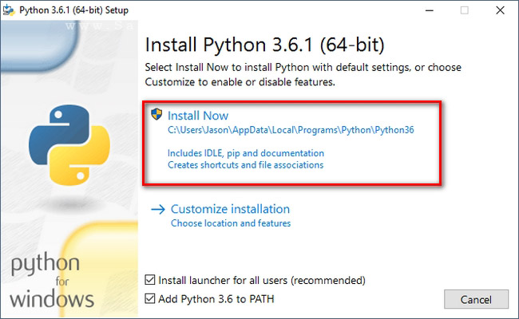](https://www.sarzamindownload.com/upload_chs1/image/sdlftpuser10/95/02/How.to.Install.Python.on.Windows.8.jpg)

شکل 1 صفحه اولیه نصب

[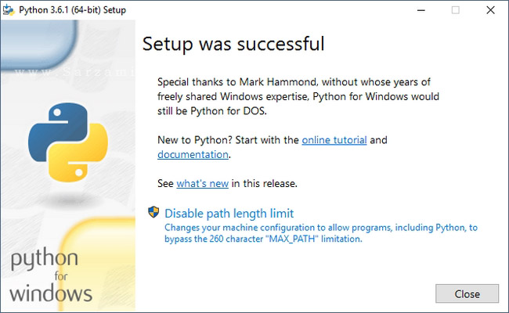](https://www.sarzamindownload.com/upload_chs1/image/sdlftpuser10/95/02/How.to.Install.Python.on.Windows.9.jpg)

شکل 2 پایان نصب موفق

در نهایت مطمئن شوید که پایتون در متغیرهای سیستمی شما اضافه شده است. برای این منظور ، منوی استارت را کلیک کنید، عبارت “Advanced System Settings” را تایپ کنید و سپس “View Advanced System Settings” را کلیک کنید. در بخش “System Properties” در سربرگ Advanced، گزینه “Environment Variables” را کلیک کنید.(شکل 3)

[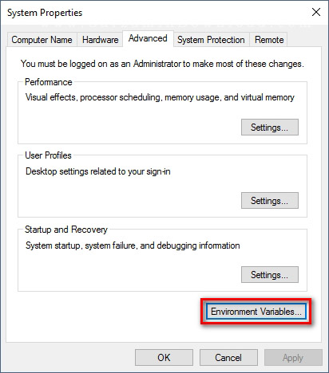](https://www.sarzamindownload.com/upload_chs1/image/sdlftpuser10/95/02/How.to.Install.Python.on.Windows.10.jpg)

شکل 3 متغیرهای سیستمی

 در این مرحله از طریق گزینه path می­توان تایید نصب پایتون روی سیستم مورد را بررسی نمود (شکل 4).

[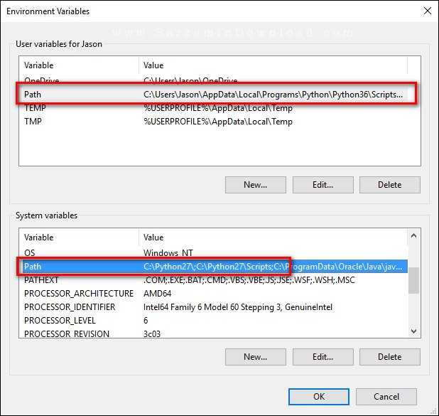](https://www.sarzamindownload.com/upload_chs1/image/sdlftpuser10/95/02/How.to.Install.Python.on.Windows.11.jpg)

شکل 4 متغیرهای موجود در سیستم

پس از نصب پایتون، یک پنجره cmd را باز کرده و دستور زیر را وارد نمایید.

Pip install Django

با این دستور جانگو روی سیستم شما نصب خواهد شد.

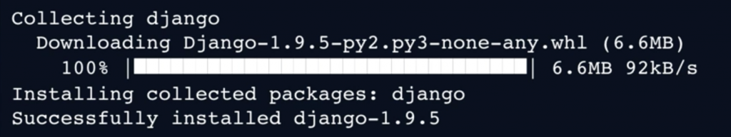

شکل 5 نصب جانگو

برای اینکه بتوانیم وب سایت خود را در شبکه ی محلی اجرا کنیم باید پروژه ی Django را با یک آدرس آی پی و پورت بالا بیاوریم تا بتوانیم صفحه ی مورد نظرمان را ببینیم. به همین منظور در دایرکتوری پروژه درون ترمینال دستور زیر را می­نویسیم.

Python manage.py runserver

سپس باید شکل 5 در ترمینال به ما نمایش داده شود.

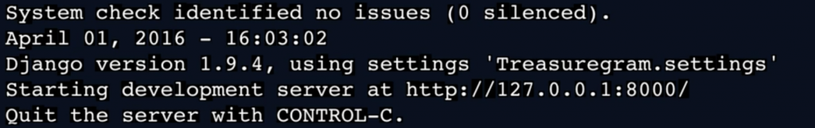

شکل 5 اجرای پروژه

در نهایت هنگامی که مرورگر خود را باز می­کنیم و آدرس آی پی و پورتی که در ترمینال دیده ایم را درون مرورگر وارد می­کنیم باید شکل 6 نمایش داده شود.

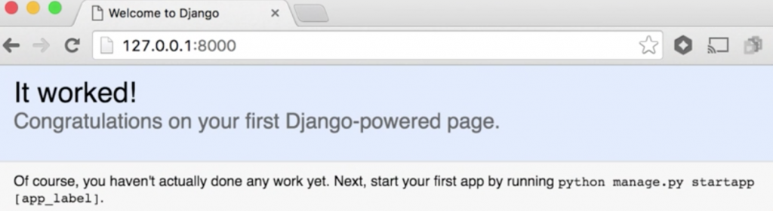

شکل 6 برنامه در حال اجرا

# نصب و راه اندازی پایگاه داده

در قدم بعدی نیاز به نصب و راه اندازی پایگاه داده داریم، این نرم افزار را می توانید از سایت رسمی[2] آن دانلود نمایید. دقت داشته باشید پس از کلیک بر روی لینک دانلود در صفحه سایت **PostgreSQL** ، از شما ورژن ویندوز پرسیده خواهد شد، شکل 7، که باید دقیقاً سیستم عامل و معماری 32 بیتی یا 64 بیتی آن را مشخص نمایید.

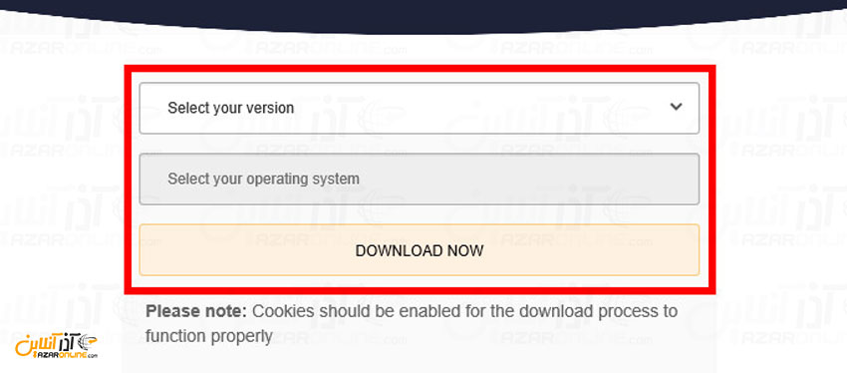

شکل 7 انتخاب نسخه مناسب دانلود

پس از دانلود ، بر روی فایل دانلود شده کلیک کرده تا مراحل نصب شروع گردد. پس از شروع مراحل نصب ، بر روی Next کلیک کنید(شکل 8).

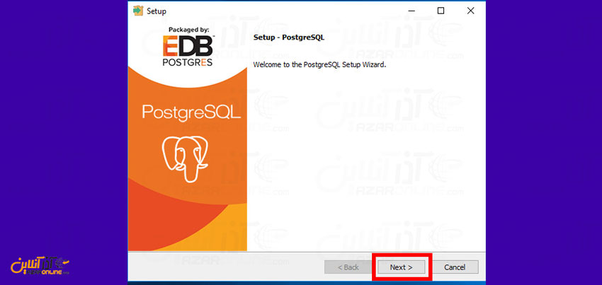

شکل 8 صفحه شروع نصب پایکاه داده

در این بخش باید آدرس محل ذخیره‌سازی و **نصب PostgreSQL** را انتخاب نموده و بر روی Next کلیک کنید(شکل 9).

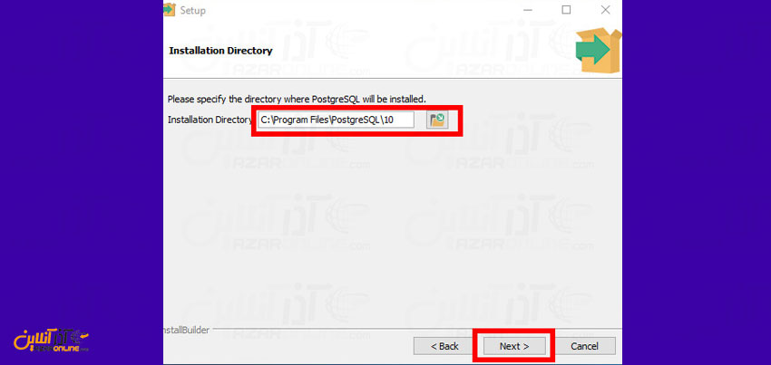

شکل 9 انتخاب مسیر مناسب نصب

سپس در این مرحله باید کامپوننت‌های مورد نظر را انتخاب نمایید و بر روی Next کلیک کنید (شکل 10).

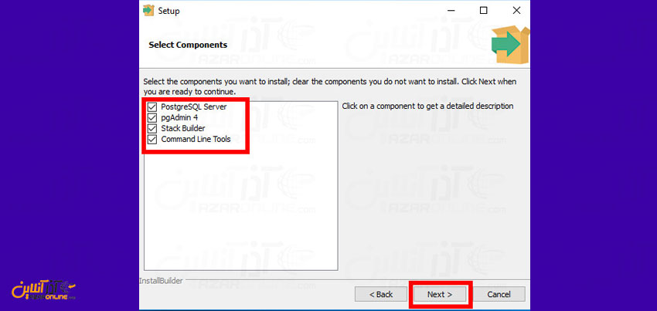

شکل 10 انتخاب کامپوننت های نصب

توجه داشته باشید اگر نیاز به [**pgadmin**](https://www.pgadmin.org/)  برای دسترسی تحت وب به **PostgreSQL**  دارید باید آن را در این مرحله انتخاب نمایید. بعد از انتخاب کامپوننت‌ها در این مرحله مسیر ذخیره‌سازی داده‌ها یا همان دیتابیس‌ها را مشخص کرده و بر روی Next کلیک کنید ( شکل 11).

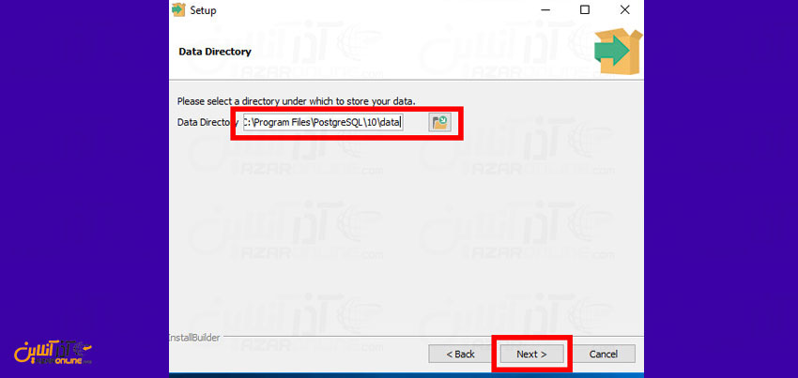

شکل 11 انتخاب مسیر مناسب ذخیره داده ها

سپس یک پسورد برای **Superuser**  وارد کرده و Next را بزنید. (شکل 12)

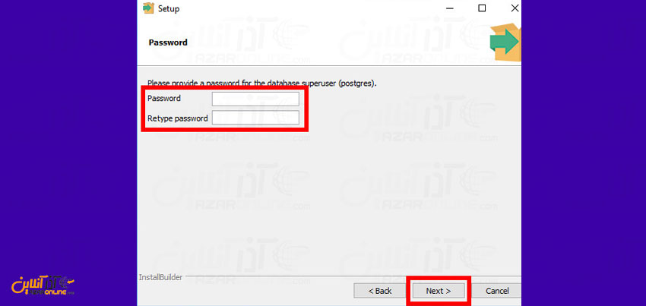

شکل 12 انتخاب پسورد

در قدم بعدی بخش پورت ارتباطی**PostgreSQL**  را وارد کرده و بر روی Next کلیک کنید (شکل 13).

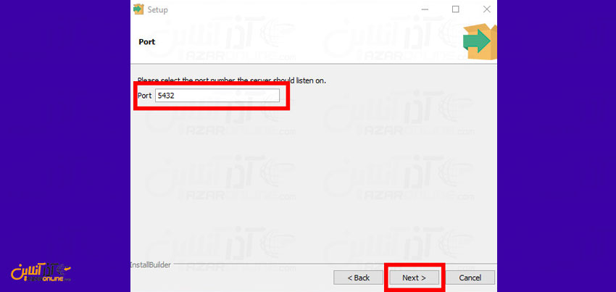

شکل 13 انتخاب پورت

 توجه داشته باشید که پورت مورد نظر که به عنوان مثال در این آموزش**5432**  است ، باید در فایروال ویندوز باز باشد.

در آخرین بخش ، **TimeZone**  مورد نظر سیستم را انتخاب کرده بر روی Next کلیک کنید (شکل 14). پیشنهاد می‌گردد این گزینه را بر روی **Default Locale**  قرار دهید تا نسبت به ویندوز شما تنظیم تاریخ و ساعت انجام گردد.

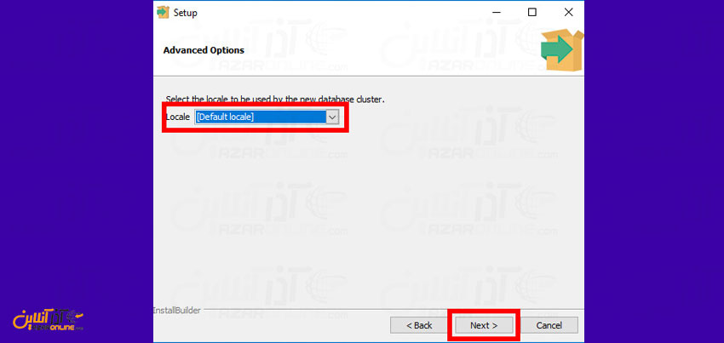

شکل 14 انتخاب محدوده زمانی

در نهایت یک چکیده از تنظیمات مورد نظر شما به نمایش درخوهد آمد که در صورت تأیید بر روی Next کلیک کنید تا مراحل نصب به شروع شود (شکل 15).

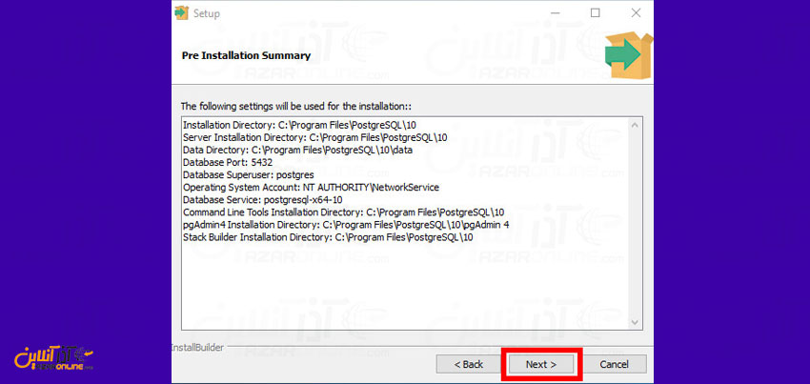

شکل 15 چک نهایی

پس از کپی شدن فایل‌ها و تنظیمات آن ، نصب و راه‌اندازی PostgreSQL به پایان رسیده و شما می‌توانید از آن استفاده نمایید.

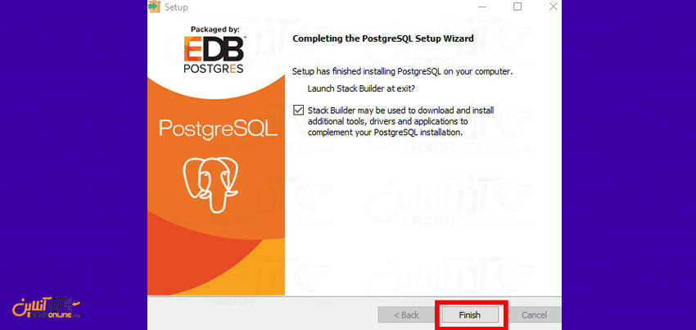

شکل **16 نصب موفقیت امیز پایگاه داده**

# رابط کاربری

رابط کاربری در واقع یک واسط گرافیکی تحت وب بین کاربر و پایگاه­داده است **که امکان استفاده از سامانه را برای کاربر فراهم می­کند.** این رابط گرافیکی امکان هر گونه حذف و اضافه و یا تغییر دادن همه داده­های موجود در پایگاه­داده می­دهد**.** در ادامه نمایی از این رابط کاربری را نشان داده شده است که شامل صفحات ورود به پنل مدیریت، مدیریت پروژه و رابط کاربری بین مدیر و پایگاه­داده می­شود.

در ابتدا برای دسترسی به پنل مدیریت باید به آدرس 127.0.0.1:8000/admin رجوع کرده، صفحه ورود به پنل ادمین در شکل 17 است. با استفاده از نام کاربری و پسورد admin می­توانید وارد صفحه مدیریت شوید.

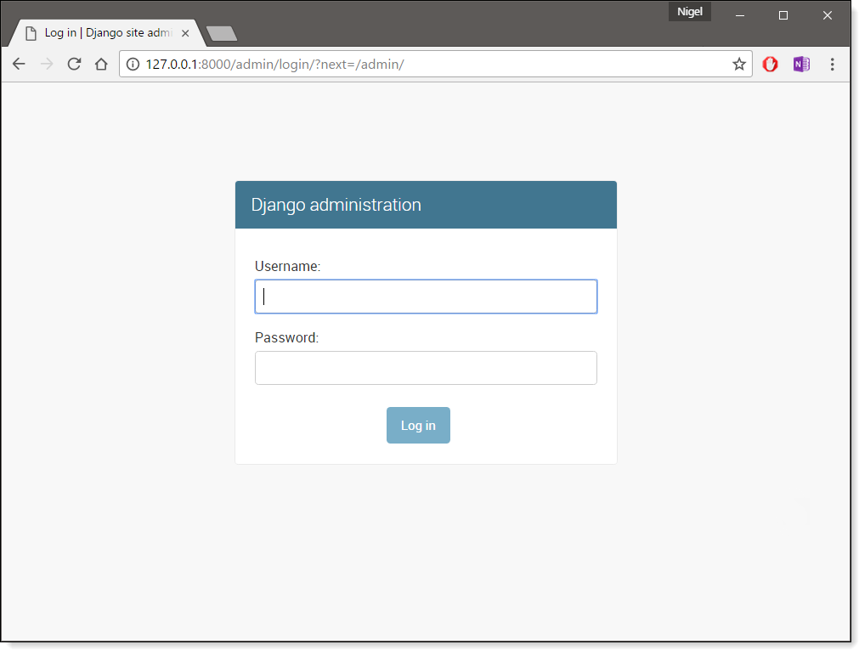

شکل 17 صفحه ورود به پنل مدیریت

پس از ورود به صفحه مدیریت با توجه به پروژه در حال اجرا وارد صفحه مدیریت آن می­شوید. شکل 18 نمایی از صفحه مدیریت پارامترهای کمی است. در این صفحه می توان اطلاعات مورد نیاز پروژه را وارد پایگاه داده کرد. با کلیک کردن بر بروی گزینه Evepotranspirations وارد صفحه شکل 19 خواهید شده. در ابتدا با استفاده از گزینه region یک منطقه انتخاب کنید پس با استفاده از گزینه browse لایه های مورد هر گزینه را انتخاب کرده و وارد نماید. پس از وارد شدن داده مورد نیاز هر قسمت با اجرای الگوریتم تمام مراحل اجرای الگوریتم تا تهیه خروجی های متناسب آن به طور اتوماتیک انجام خواهد شد.

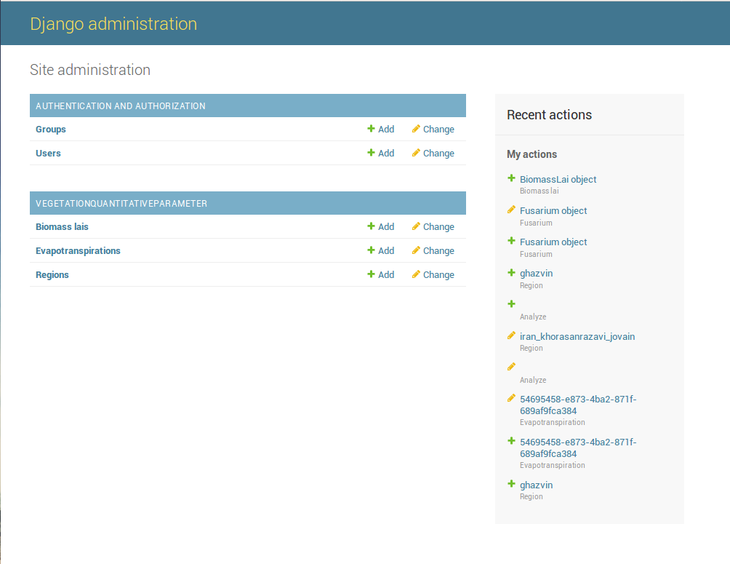

شکل 18 صفحه مدیریت پروژه پارامترهای کمی

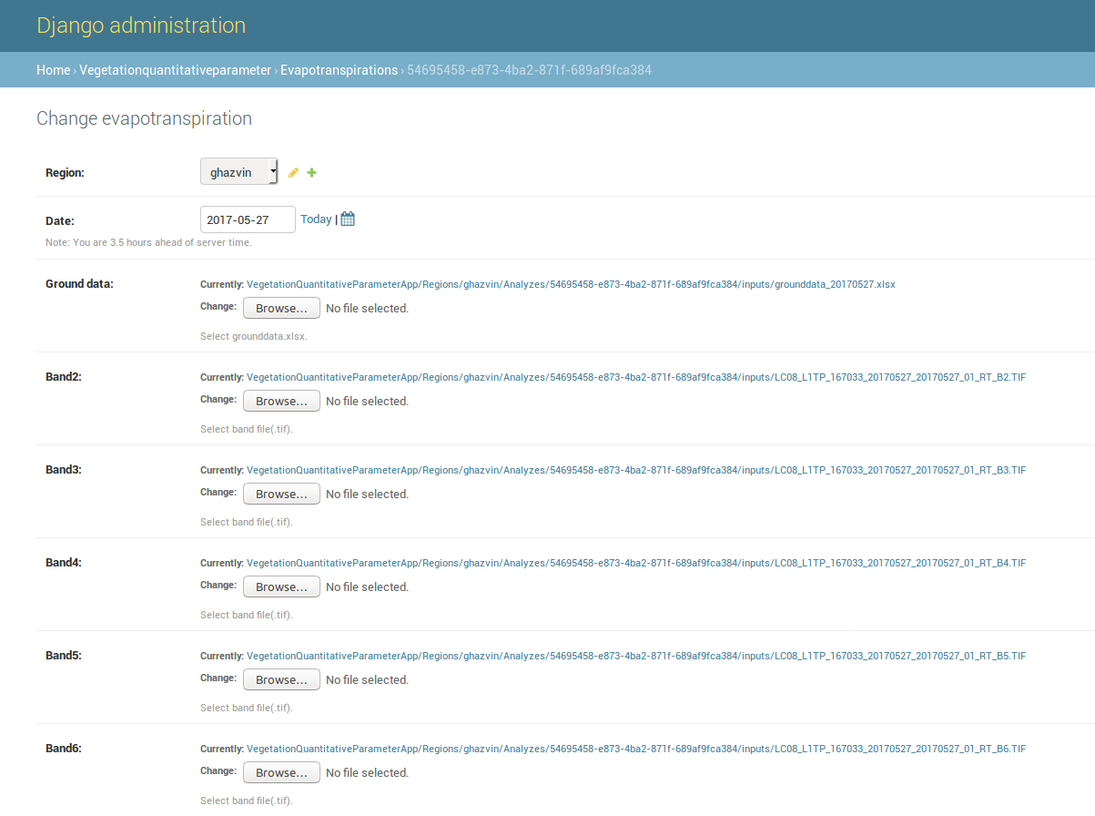

شکل 19 رابط کاربری بین مدیر و پایگاه¬داده سامانه پارامترهای کمی

# احراز هویت

احراز هویت برای تعریف کاربران با سطوح دسترسی مختلف درنظر گرفته شده­است. بالاترین سطح دسترسی مربوط به مدیر سایت است که با استفاده از صفحه مدیریت می­تواند به طور مستقیم تمام داده­های داخل پایگاه­­داده را مدیریت کند. نمایی از صفحه احراز هویت سامانه در شکل 20 آورده شده است. در این صفحه می­توان کاربران جدید تعریف کرد و یا دسترسی های کاربران موجود را تغییر داد. می­توان گروه های دسترسی تعریف کرد و به هر کدام از گروه­ها دسترسی های متفاوت داد و این گروه ها را به کاربران تخصیص داد.

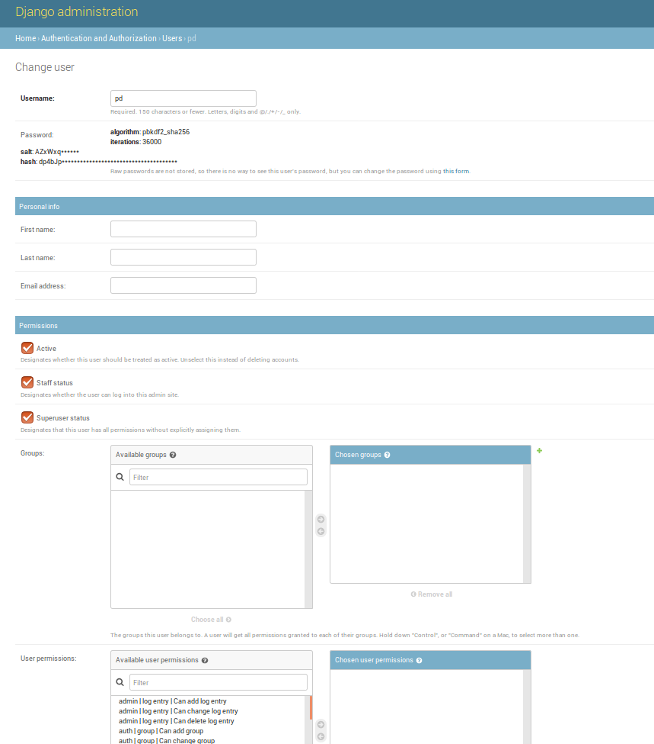

شکل 20 احراز هویت سامانه

# صفحه خروجی الگوریتم

در پروژه پایش پارامترهای کمی گیاهی در ابتدا همانند شکل 21 نمایی کلی از نقشه ایران به کاربر نمایش داده می­شود. قسمت­هایی که با رنگ سبز مشخص شده­اند، مناطق مورد مطالعه را نشان می­دهند. با توجه به درخواست کاربر مبنی بر انتخاب الگوریتم و منطقه مورد نظر، الگوریتم در قسمت back-end شروع به اجرا می­کند. سپس نتایج به front-end ارسال شده و، خروجی تحت وب آن به کاربر نمایش داده می­شود. سپس خروجی منطقه متخب پروژه پایش پارامترهای کمی گیاهی به صورت شکل 22 و شکل 23 به کاربر نمایش داده می­شود.

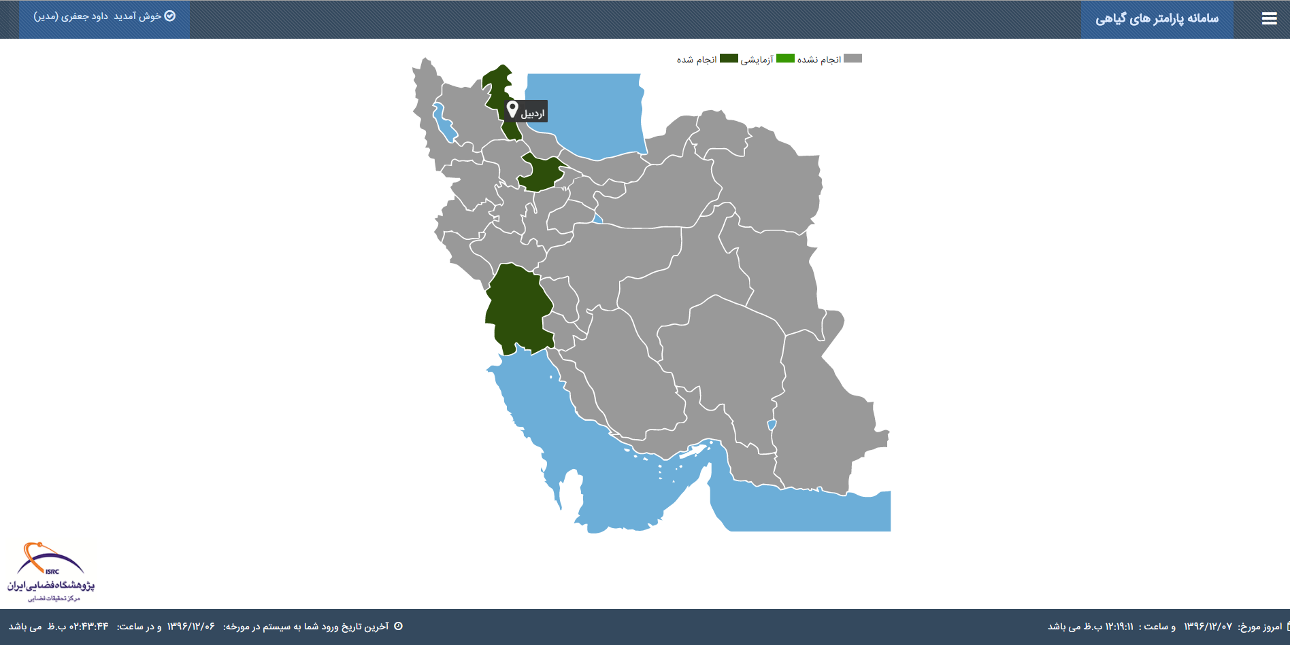

شکل 21 خروجی تحت وب بر اساس استان

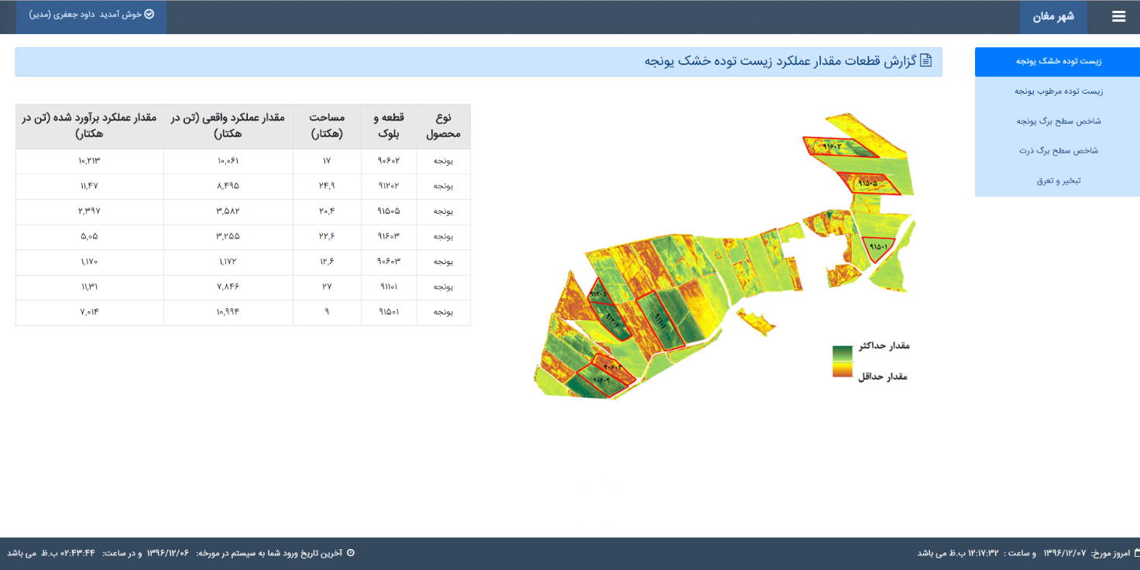

شکل 22 خروجی حاصل شده از اجرای الگوریتم زیست توده شهر مغان

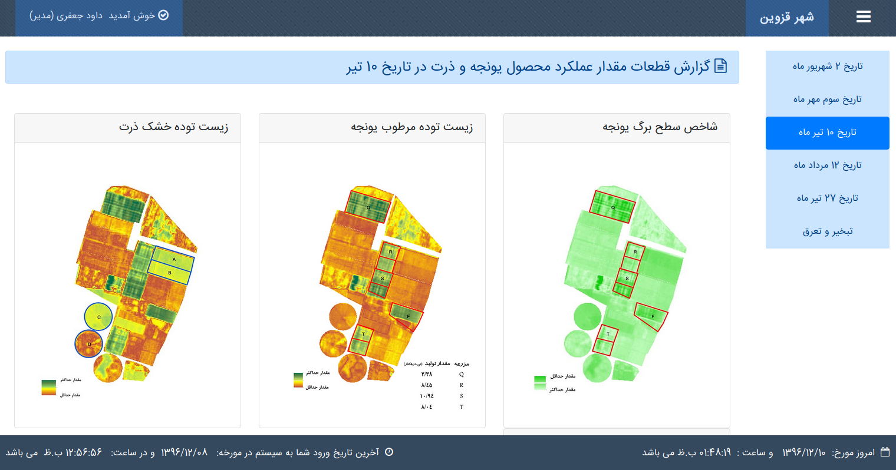

شکل 23 خروجی حاصل شده از اجرای الگوریتم شاخص سطح برگ و زیست توده شهر قزوین

# نتیجه گیری

در این گزارش **به رابط کاربری** سامانه نرم­افزاری طراحی شده در پروژه سنجش از دور پرداخته شد. در ابتدا قسمت نصب و راه اندازی کتاب خانه های مورد نیاز مورد بررسی قرار گرفت و سپس نحوه نصب و کانفیگ پایگاه داده شرح داده شد. در ادامه به سراغ رابط کاربری رفتیم و پنل مدیریتی طراحی شده را شرح دادیم، که با استفاده از آن، داده­های ورودی لازم برای اجرای الگوریتم­ها توسط مدیریت وارد می­شود. در نهایت خروجی های حاصل از پردازش الگوریتم­های توسعه داده شده با توجه به انتخاب کاربر، در قسمت پنل کاربری نمایش داده می­شود.

1. <http://www.python.org/download>
2. <https://www.postgresql.org>